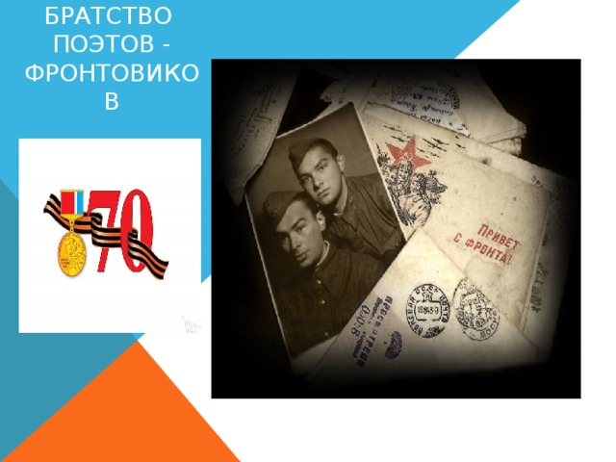
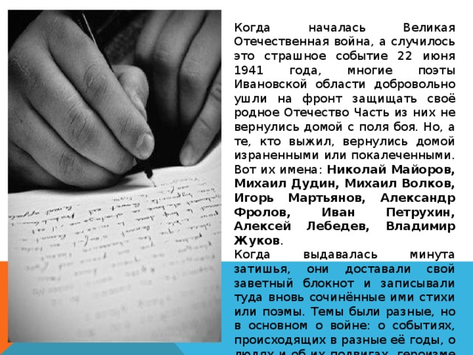
Когда выдавалась минута затишья, они доставали свой заветный блокнот и записывали туда вновь сочинённые ими стихи или поэмы. Темы были разные, но в основном о войне: о событиях, происходящих в разные её годы, о людях и об их подвигах, героизме и мужестве стойкости и выносливости.
НИКОЛАЙ ПЕТРОВИЧ МАЙОРОВ
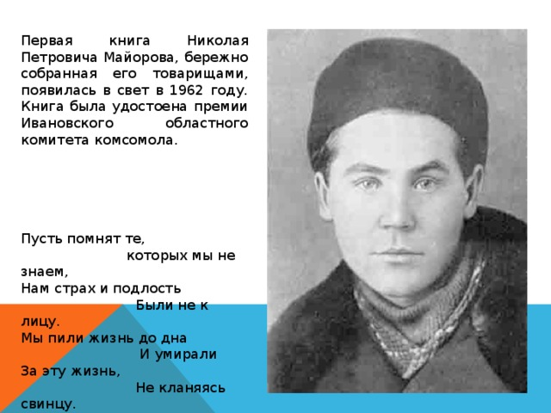
Мы были высоки, русоволосы,
Вы в книгах прочитаете, как миф,
О людях, что ушли не долюбив,
Не докурив последней папиросы.
Когда б не бой, не вечные исканья
Крутых путей к последней высоте,
Мы б сохранились в бронзовых ваяньях,
В столбцах газет, в набросках на холсте.
Отрывок из стихотворения «Мы»
Николай Петрович Майоров родился в семье ивановского рабочего в1919 году. Учился на историческом факультете МГУ. С 1939 года посещал поэтический литературный семинар в Литературном институте им. А. М.Горького.
Летом 1941 года Николай Майоров вместе с другими молодыми московскими студентами роет противотанковые рвы. В октябре добровольцем уходит на фронт.
Политрук пулемётной роты Николай Майоров был убит в бою на Смоленщине 8 февраля 1942 года.
Именем Николая Майорова названа одна из улиц города Иванова, а на пл. Ленина поставлен бюст.

АЛЕКСЕЙ АЛЕКСЕЕВИЧ ЛЕБЕДЕВ
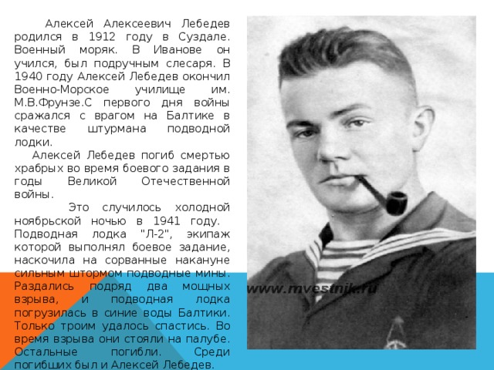
Книги "Кронштадт", "Морская купель", "Огненный вымпел" сделали Алексея Лебедева одним из любимейших поэтов флота.

В морозной мгле
мы выходили в море,
Ломались льдины около бортов,
Всё было белым
в парусном просторе
Не в меру крепких в эту зиму льдов.
В ущельях базальтовых нагорий
Стояли пушки.
Без излишних слов
Враг уточнил прицел по нам.
И вскоре
Весь лёд, как лопнувший швартов.
Шли корабли, безмолвствуя, доколе
Слова команд, исполненные волей,
До командиров в башни не дошли.
Ревун запел, и содрогнулись реи,
И замолкали в злобе батареи
Во мгле ущелий вражеской земли.

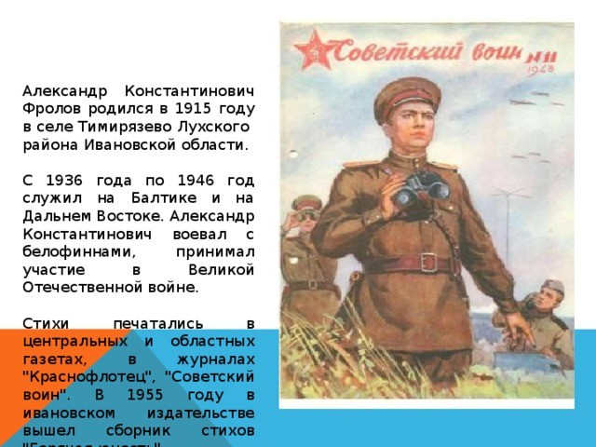
АЛЕКСАНДР КОНСТАТИНОВИЧ ФРОЛОВ
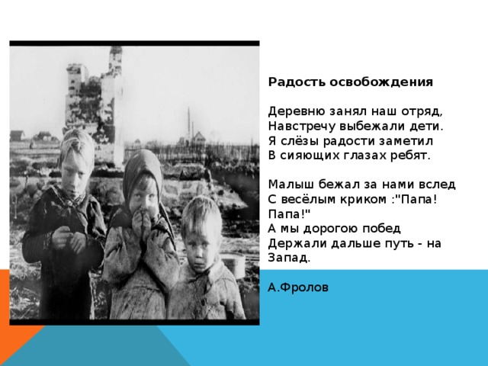

ИГОРЬ ВЯЧЕСЛАВОВИЧ МАРТЬЯНОВ

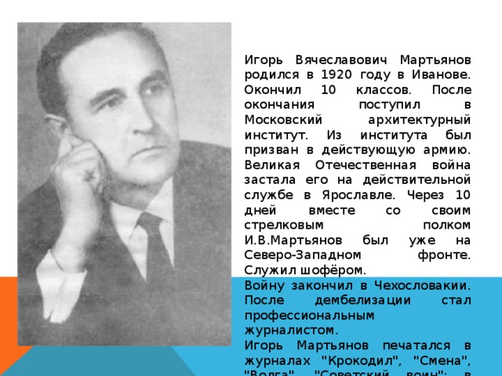

Чтоб друзьям товарищам помочь
Фронтовой наш быт тяжёл, суров,
Смерть всегда толчётся где-то рядом.
Достаёт она и шоферов -
Бомбой, пулей, миной иль снарядом.
Но её я строго не сужу
Всяк своим привычным занят делом.
Я вот газик верный свой вожу,
Каждый день, бывая под обстрелом.
Чтоб бойцам-товарищам помочь,
Руль кручу, педали жму тугие.
И благословляю трижды ночь -
Отдыха минуты дорогие.
Плащ-палатку под бок положив,
Засыпаю - пушка не разбудит!
Каждый вечер - удивляюсь -
Жив!
Ну, а завтра?
Завтра видно будет!

